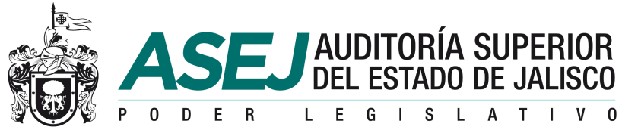

AUDITORIA SUPERIOR DEL ESTADO DE JALISCO
NOTAS A LOS ESTADOS FINANCIEROS DE ABRIL A JUNIO 2018

- NOTAS AL ESTADO DE SITUACIÓN FINANCIERA
ACTIVO
EFECTIVO Y EQUIVALENTES
1.- SE INFORMA QUE EL MONTO QUE APARECE ES UN SALDO EXISTENTE Y DISPONIBLE DE FONDO FIJO DE CAJA POR $25,000.00 (VEINTICINCO MIL PESOS 00/100 M.N.) PARA GASTOS MENORES Y LOS DEMAS EN CUENTA DE CHEQUES E INVERSIONES.

DERECHO A RECIBIR EFECTIVO Y EQUIVALENTE Y BIENES O SERVICIOS A RECIBIR
2.- SE INFORMA QUE EL MONTO $196,460.64 (CIENTO NOVENTA Y SEIS MIL CUATROCIENTOS SESENTA PESOS 64/100 M.N.) ES EL SALDO EXISTENTE POR GASTOS DE COMISIONES A COMPROBAR

3.- BIENES INMUEBLES, INFRAESTRUCTURA Y CONSTRUCCIONES EN PROCESO
SE INFORMA QUE EL SALDO EN ESTA CUENTA SE REFIERE A LA CONSTRUCCIÓN EN PROCESO DEL EDIFICIO DE NIÑOS HÉROES NO.2409, INCLUYENDO EL TERRENO POR UN MONTO DE $ 69’500,000.00 (SESENTA Y NUEVE MILLONES QUINIENTOS MIL PESOS 00/ 100 M.N.)

4.- ACTIVOS INTANGIBLES
SE INFORMA QUE EL SALDO DE ESTA CUENTA ES DE $ 59´571,870.39 (CINCUENTA Y NUEVE MILLONES QUINIENTOS SETENTA Y UN MIL OCHOCIENTOS SETENTA PESOS 00/100 M.N.) CORRESPONDE AL SISTEMA INFORMÁTICO ESTATAL DE LA CUENTA PÚBLICA (EN PROCESO)

PASIVO
1.- PROVISIONES A CORTO PLAZO
SE INFORMA QUE EL SALDO DE $ 2´878,760.55 (DOS MILLONES OCHOCIENTOS SETENTA Y OCHO MIL SETECIENTOS SESENTA PESOS 55/100 M.N.) SE REFIERE AL IMPUESTO SOBRE LA RENTA RETENIDO EL CUAL SE ENTERO AL SAT EN JUNIO DE 2018

